

**PODATKI O ORGANIZACIJI**

**Naziv:* Društvo Bralna značka Slovenije - ZPMS  
Država:* Slovenija  
Naslov:* Dimičeva 9  
Občina:* Ljubljana  
Naselje:* Ljubljana  
Pošta:* 1000   
Poštni predal: (-)  
Davčna številka:\*** 89674928 **Telefon:* 01 43 00 557  
E-pošta:** [**info@bralnaznacka.si**](mailto:info@bralnaznacka.si) **Spletna stran:** [**http://www.bralnaznacka.si/sl/**](http://www.bralnaznacka.si/sl/) **Tip ustanove*:**

Borza znanja  
Center za socialno delo  
Druge kulturne ustanove  
**Društvo, zveza društev**  
Fakulteta, umetniška akademija  
Samostojni izobraževalni center v podjetju  
Inštitut  
Druge organizacije, ustanove   
Javna agencija  
Javno občilo  
Javni zavod  
Knjižnica-splošna  
Knjižnica-specialna  
Knjižnica-visokošolska  
Ljudska univerza  
Medpodjetniški izobraževalni center  
Ministrstvo  
Muzej, galerija  
Občina  
Osnovna šola  
Posebni izobraževalni center  
Podjetje, gospodarska družba  
Razvojna agencija  
Zavod za zaposlovanje  
Služba za izobraževanje v podjetju  
Sindikat  
Študijski krožek  
Sklad, fundacija  
Samostojni podjetnik  
Zasebni športni delavec  
Srednja šola

Enota za odrasle pri srednji šoli

Središče za samostojno učenje

Samostojni ustvarjalec na področju kulture

Svetovalno središče

Univerza za III. življenjsko obdobje

Visoka strokovna šola

Višja strokovna šola

Vrtec

Zasebna organizacija, zasebna šola

Zbornica, združenje  
Zdravstvena organizacija

Zavod

**KONTAKTNA OSEBA:**

**Ime in priimek:* Manca Perko  
Telefon:* 01 43 00 557  
E-pošta:\*** [**manca.perko@bralnaznacka.si**](mailto:manca.perko@bralnaznacka.si)

**PODATKE VNESEL/A  
Ime in priimek:* Petra Potočnik  
Ustanova:* Društvo Bralna značka Slovenije - ZPMS   
E-pošta:\*** [**petra.potocnik@bralnaznacka.si**](mailto:petra.potocnik@bralnaznacka.si)

**PODATKI O DOGODKU NMSB 2018**

**Naziv dogodka:* 17. september, DAN ZLATIH KNJIG  
Kratek opis:* 17. september, dan zlatih knjig, je uradni začetek bralnega leta. Vse OŠ bodo prejele na začetku septembra darilne knjige za vse prvošolce. Želimo si, da bi jih po vsej Sloveniji razdelili na ta dan. Na nekaterih izbranih OŠ bomo skupaj s podjetjem Hofer organizirali slavnostne podelitve slikanic ter prvošolcem omogočili srečanja z mladinskimi avtorji.**

**Datum dogodka:* 17. 9. 2018 – 17. 9. 2018**

**Čas dogodka:* različno**

**Občina:* cela Slovenija in zamejski prostor** (+ izven Slovenije) **Naselje:*   
Točen naslov kraja dogodka:* Slovenija, zamejski prostor  
Dodaten opis kraja dogodka:**

**Narava dogodka:**

- bralni dogodek (bralne urice, skupno branje, bralni krožek ...)

- ustvarjalna delavnica

- predavanje in pogovor o knjigah

- uprizoritveni dogodek (pripovedovanje, predstava, film ...)

- srečanje z ustvarjalko/ustvarjalcem

- strokovno izobraževanje (posvet, simpozij ...)

- razstava

**- drugo**

**Namenjeno skupinam:**

- predšolski otroci

**- učenci OŠ**

- mladi, dijaki in študentje

- odrasli

- otroci in družine

- starejši in upokojenci

- strokovna javnost

- vsi

**Dostopno za:**

- slepe in slabovidne

- gluhe in naglušne

- gibalno ovirane

- intelektualno ovirane osebe

- drugo: **vse**

**Jezik:**

**- slovenščina**

- drugo: _____

**Cena:**

**- brezplačno**

- plačljiv dogodek, cena/opis:

**KONTAKTNA OSEBA NA NIVOJU DOGODKA** (vpišite, če se razlikuje od kontaktne osebe organizacije)

**Ime in priimek:* Petra Potočnik**

**Telefon:* 01 43 00 557  
E-pošta:\*** [**info@bralnaznacka.si**](mailto:info@bralnaznacka.si)

Dodatna fotografija (največ 3):

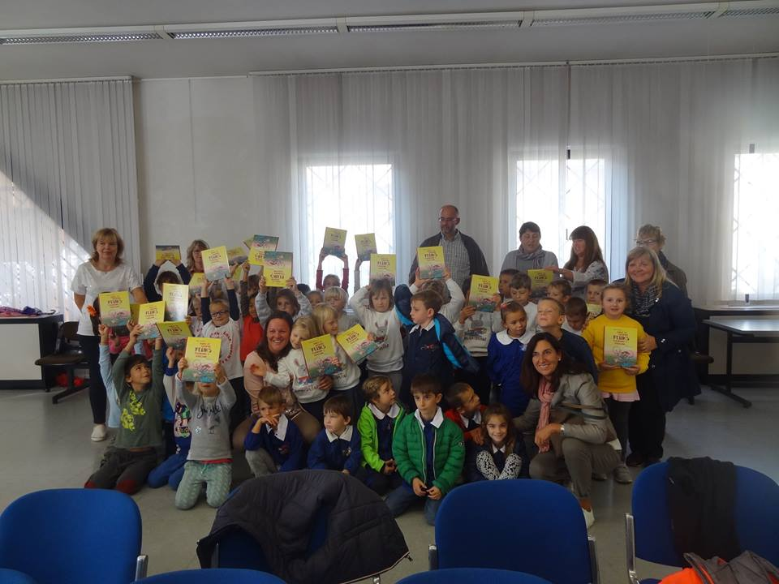

Dodatna datoteka (največ 3):